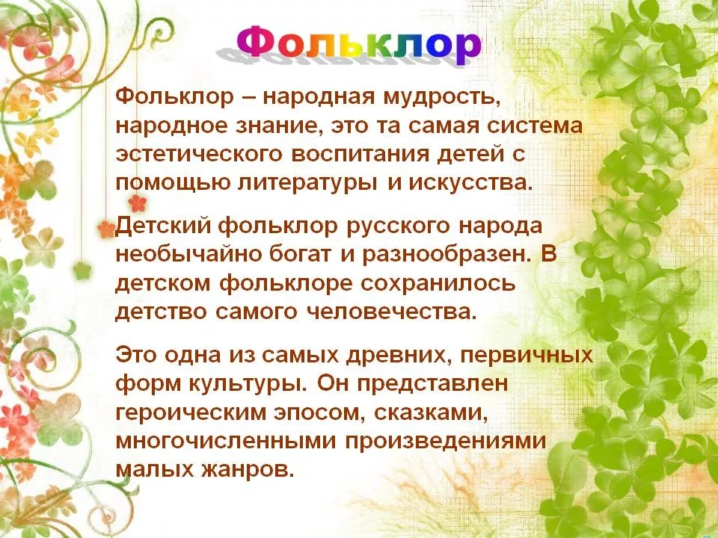

**Использование потешек в режимных моментах.**

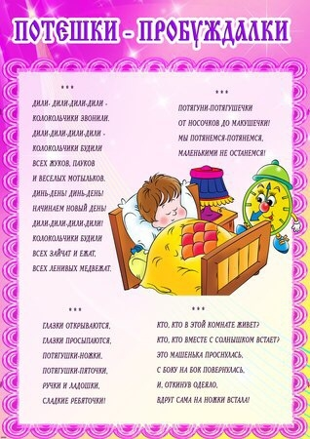

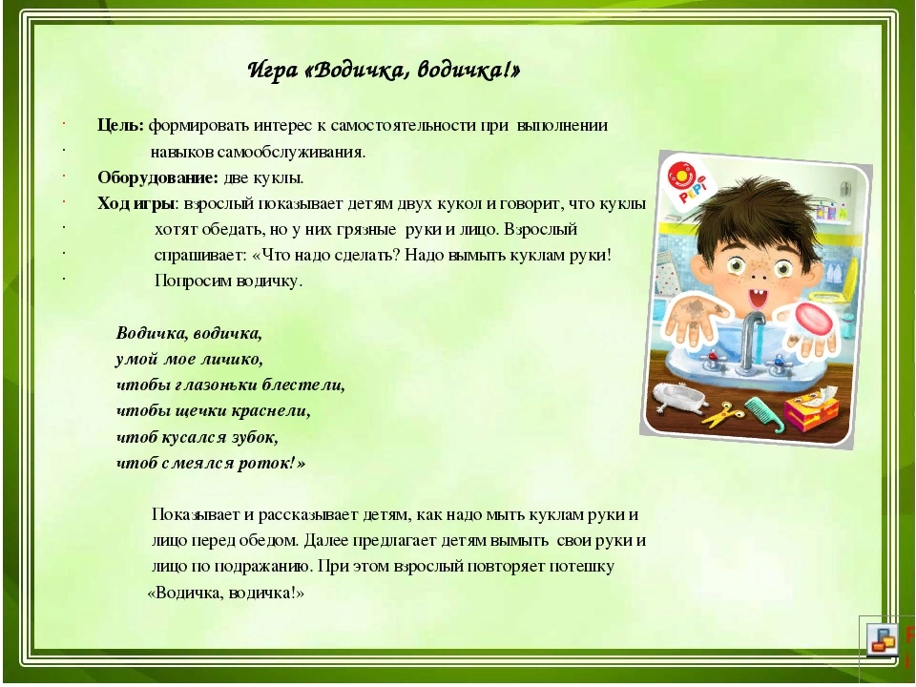

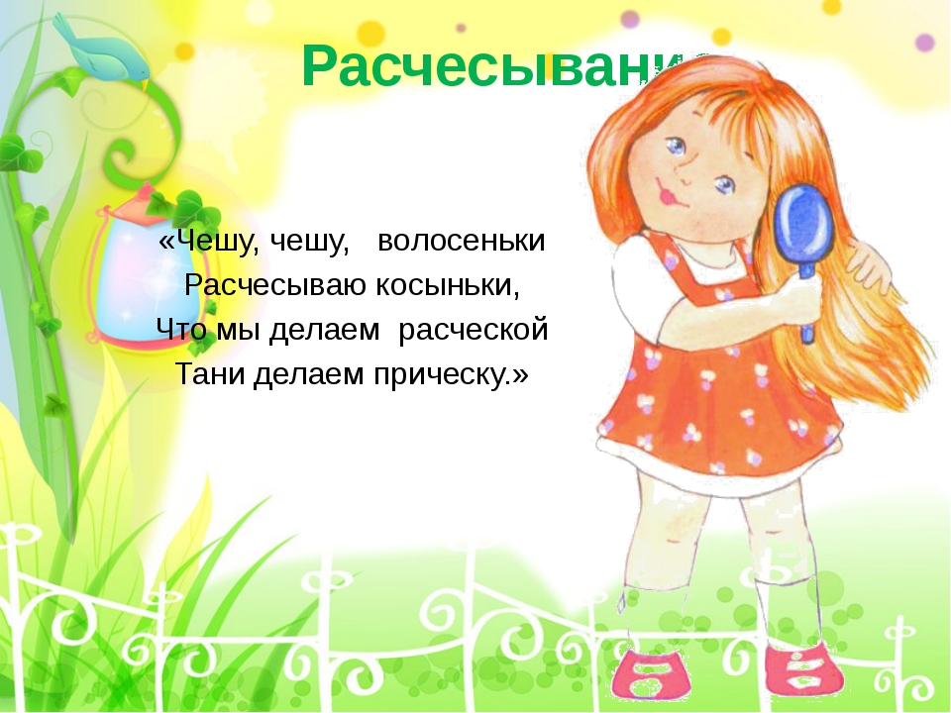

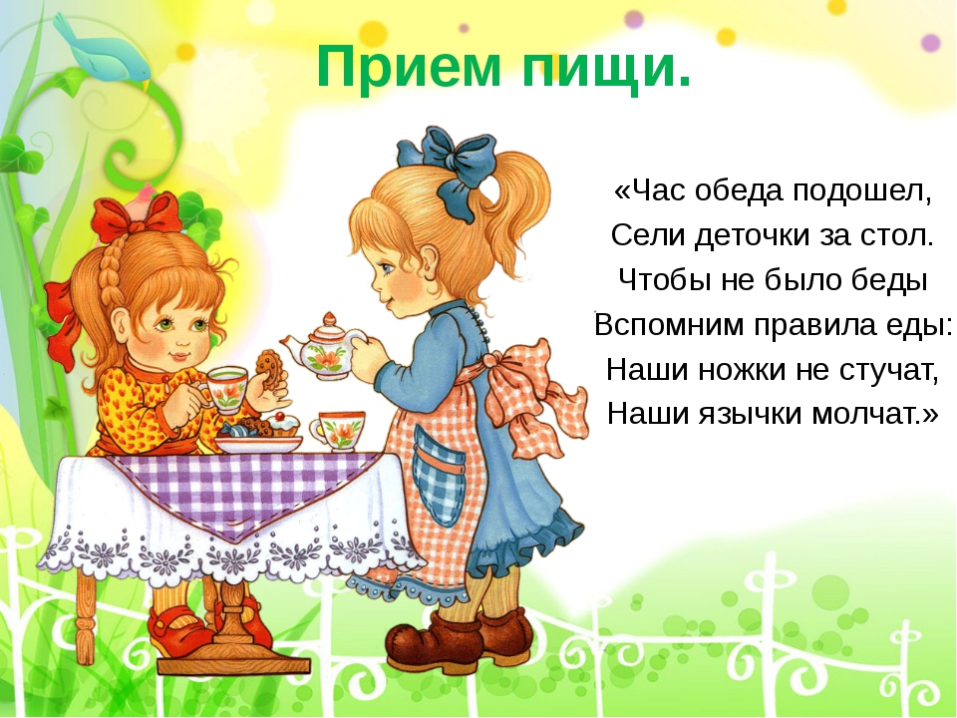

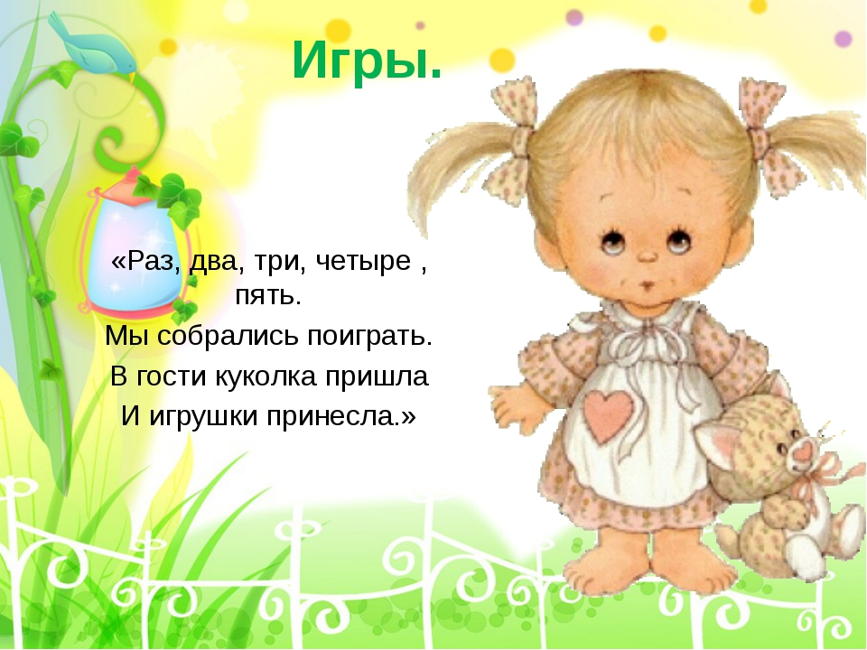

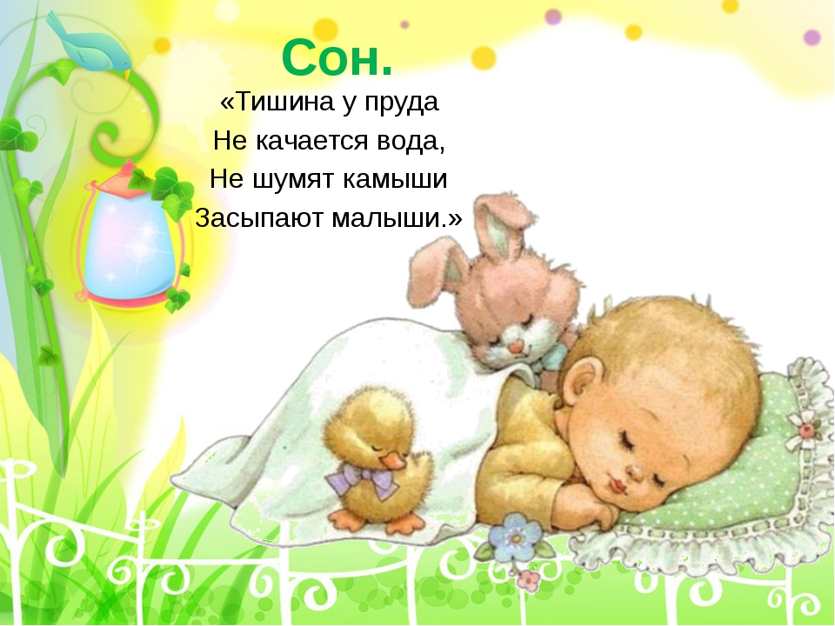

Повторите с ребенком сказку и выполните аппликацию " Выросла репка на грядке"  
Цель: Формирование умения составлять целое из двух частей.   
Задачи:   
-Учить детей составлять целое из двух частей;  
- Закреплять умение наносить клей на детали и наклеивать их на лист, прижимая тряпочкой;  
- Развивать память;  
- Учить пересказывать текст сказки, опираясь на иллюстрации.  
Материалы:  
Половина альбомного листа, заготовки для репки, клей, салфетки.

Физкультминутка "Репка"  
Вот мы репку посадили ( наклоны)  
И водой её полили. (имитация движения)  
А теперь её потянем, (имитация движения)  
И из репки кашу сварим, ( имитация движения)  
И будем мы от репки, здоровые и крепкие! ( показать силу)